泉州居民E点通网上申报平台
操作手册

版权声明
易联众信息技术股份有限公司版权所有，保留一切权利。
未经本公司书面许可，任何单位和个人不得擅自摘抄、复制本文档的部分或全部，并以任何形式传播。
目 录
1 引言 3
1.1 编写目的 3
1.2 前景 3
1.3 参考资料 3
2 系统说明 3
2.1 登录 3
2.2 首页 5
2.2.1 单位基本信息 6
2.2.2 消息列表 6
2.2.3 常用功能 7
2.2.4 城乡居民参保记录 7
2.3 业务办理 8
2.3.1 人员列表 8
2.3.2 增员减员申报 8
2.3.2.1 城乡居民参保 9
2.3.2.2 批量城乡居民参保 9
2.3.3 相关查询 11
2.3.3.1 城乡居民参保记录 11

引言

编写目的
为了使用户可以更快、更准确地操作泉州居民E点通网上申报平台，而编写了此操作手册。预期读者为项目开发人员、项目管理者以及系统用户等。

前景
说明：
- 泉州居民E点通网上申报平台；
- 任务提出者：
开发者：易联众E点通项目开发小组；

参考资料
所运用的参考资料，如下：
1. 《福建省多险网上申报平台操作手册》；
2. 《泉州居民E点通网上申报平台项目计划》；
3. 国家标准的操作手册编写模板《操作手册（GB8567——88）》。

系统说明

登录
直接访问：https://fjyb.edtsoft.com/edtonline/resident/yb/login.shtml
输入账号后点击登录后即可进入申报端进行业务申报。
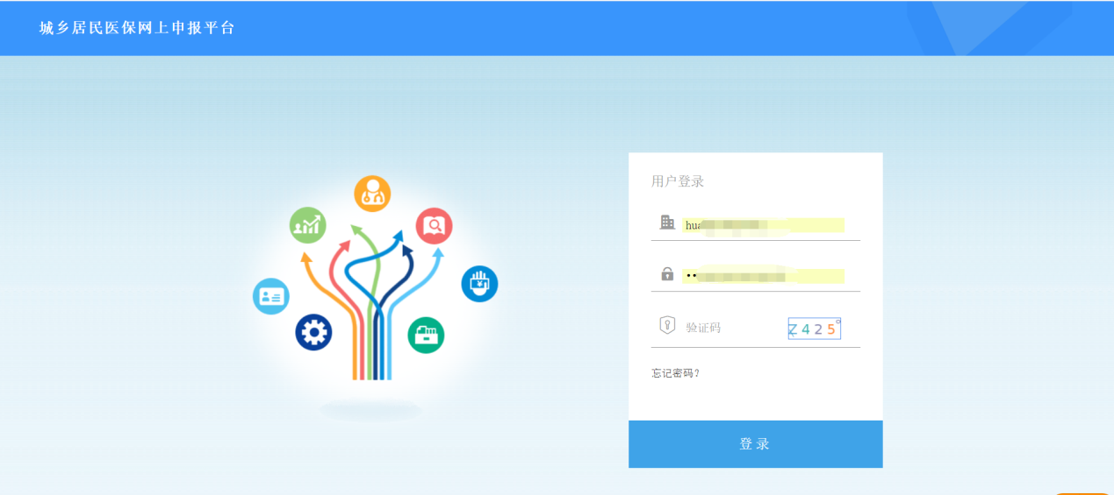

首页
首页主要用来查看社区单位基础信息、通知消息。
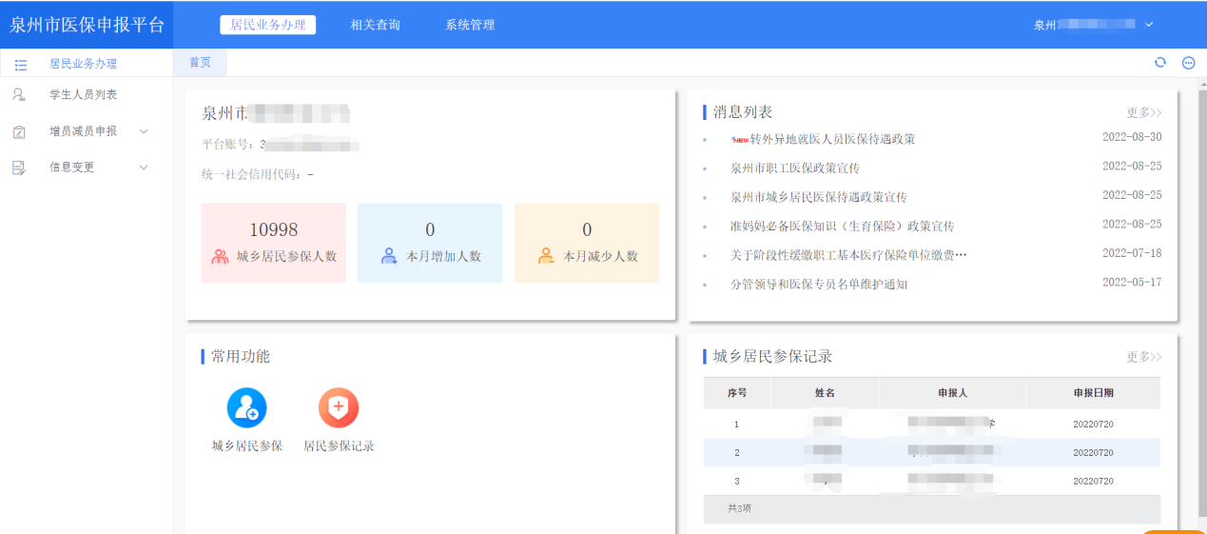

单位基本信息
查看社区单位的基本信息，包括单位名称、平台账号、统一社会信用代码、城乡居民参保人数、本月增加人数、本月减少人数（减少人数指暂停参保人数）等信息。
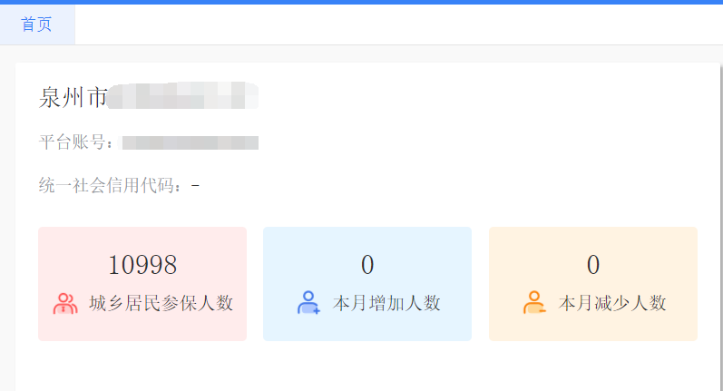

消息列表
消息列表可查看平台发布的通知公告，点击消息标题可打开消息详情，同时支持翻页查看消息列表，也可点击右上角【查看全部】进入完整的<消息列表>页面。
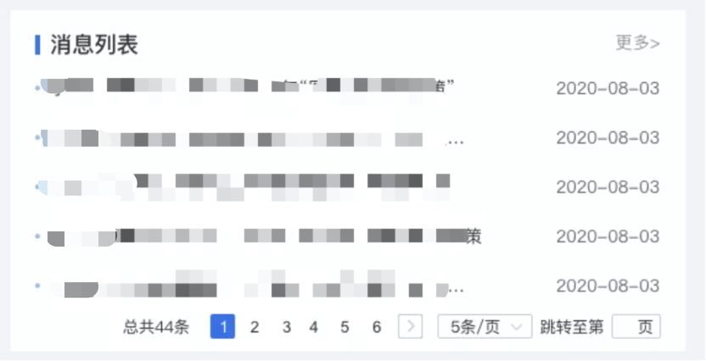

常用功能
常用功能模块将较常用的功能入口放置在首页，可快速选择您所需要的功能并点击进入。
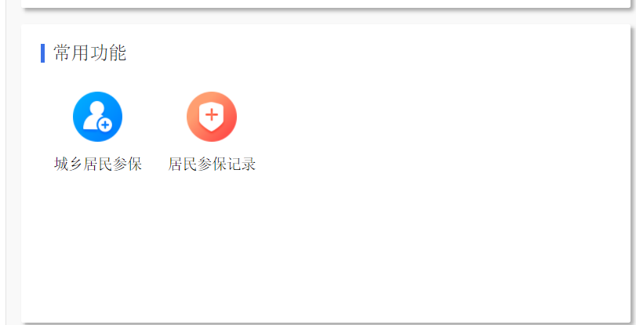

城乡居民参保记录
城乡居民参保记录主要展示城乡居民参保申报的业务数据。点击【更多】可进入<城乡居民参保记录>功能页。
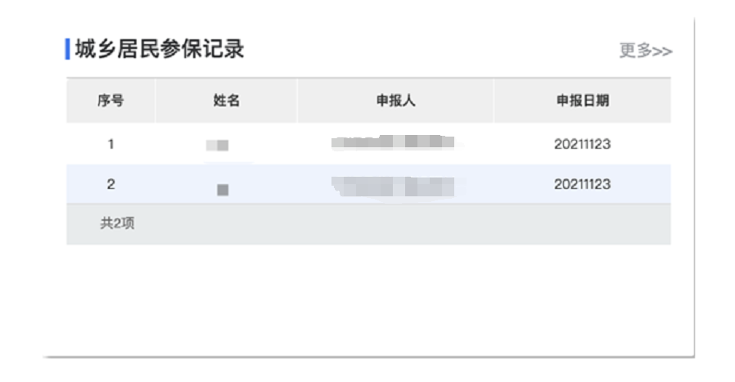

业务办理
业务办理主要进行各类申报的办理，包括增减员申报、信息变更申报主要提供城乡居民参保、城乡居民暂停参保、批量城乡居民参保、批量城乡居民暂停参保、城乡居民变更等功能。

人员列表
人员列表查询主要用于查询本社区单位居民花名册，支持查看居民个人基本信息，也可导出人员列表至本地。
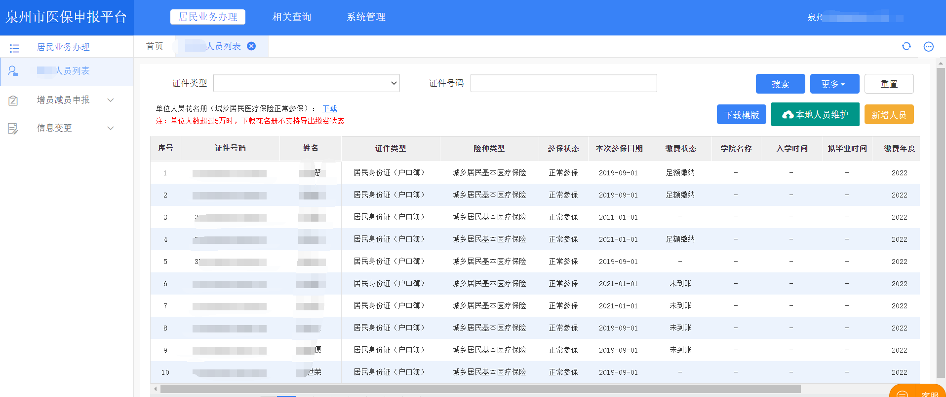
在菜单里，选择居民业务办理→人员列表。
进入页面自动加载全部人员名单，也可以精确搜索，输入证件号码和姓名后，点击【搜索】按钮，即可查询到具体人员信息，点击左上角【下载】可将社区单位居民花名册导出Excel文件至本地。

增员减员申报
增员减员申报主要提供城乡居民参保和批量城乡居民参保的业务功能。

城乡居民参保
城乡居民参保业务主要包括居民新参保和调入申报，新参保即人员的首次居民参保，调入即人员从其他社区单位进行调入。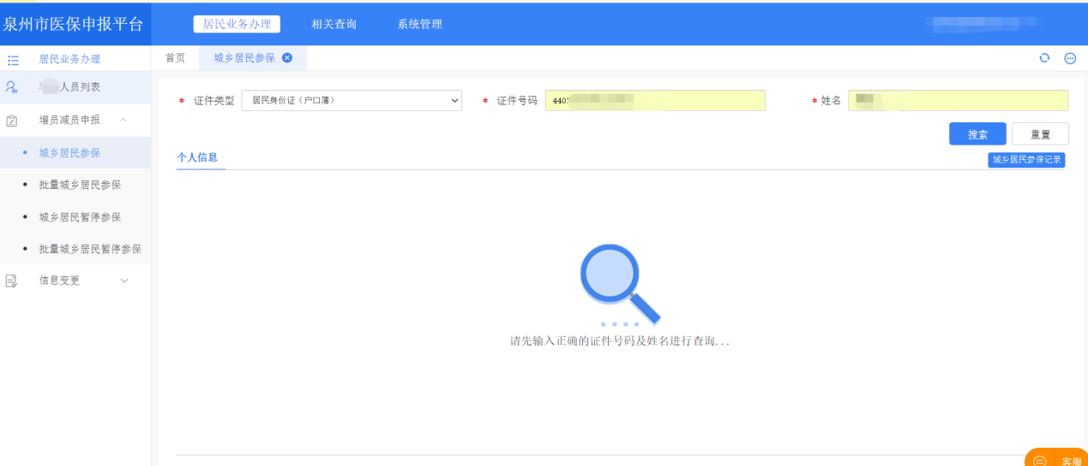

步骤：
- 在菜单里，选择居民业务办理→增员减员申报→城乡居民参保；
- 在查询条件里选择证件类型，输入正确的证件号码和姓名，点击【查询】按钮，查询指定人员；
- 正确填写个人信息，带*号的为必填项，其余为选填项，填写完成后，点击【保存】按钮提交申报；
- 城乡居民参保成功。

点击右上角【城乡居民记录】可查看历史参保记录。

批量城乡居民参保
批量城乡居民参保主要用于对人员进行批量居民参保申报。提交申报后，也可查看过往的批量提交记录。
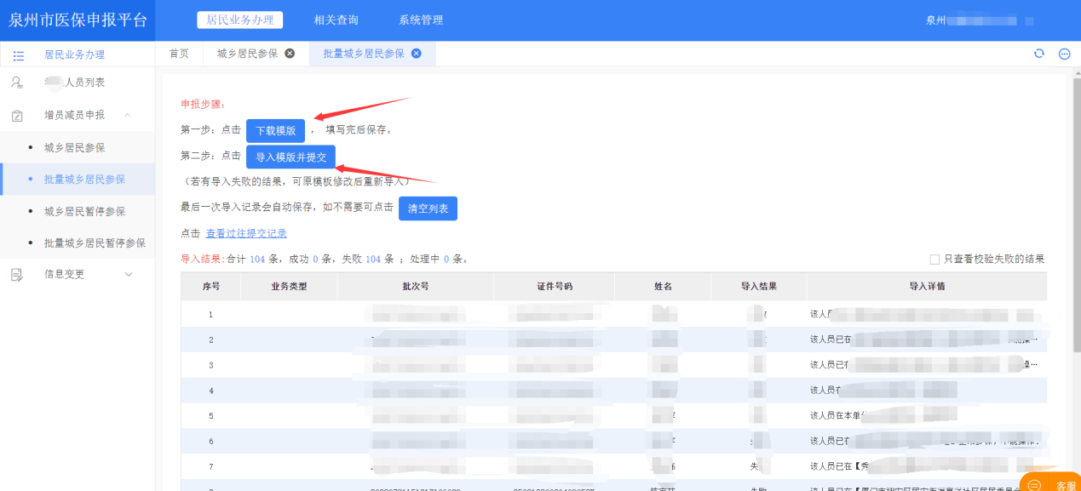
步骤：
- 在菜单里，选择业务办理→增员减员申报→批量减员；
- 点击【下载模板】按钮进行Excel模板的下载；
- 正确根据Excel模板填写人员减员信息并保存关闭；
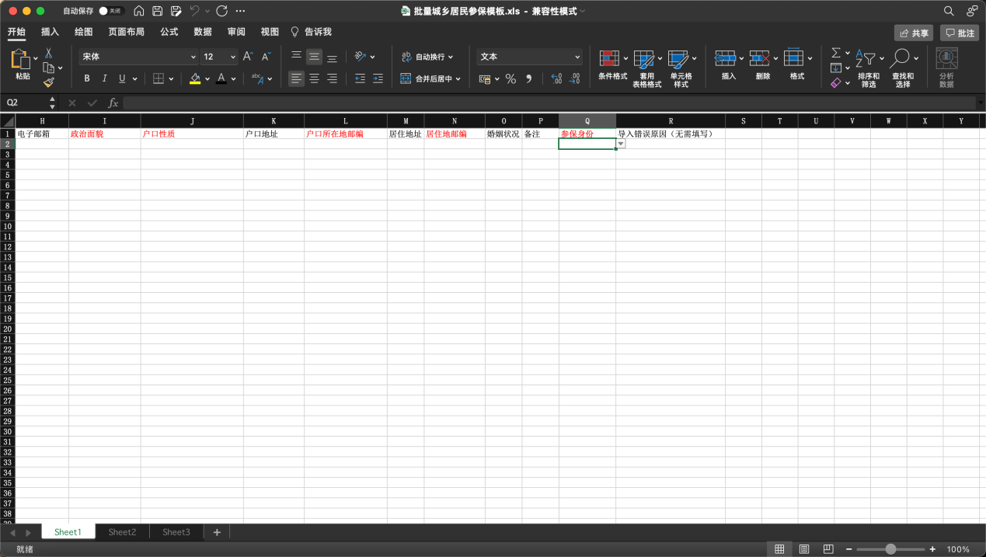
- 回到批量城乡居民参保的页面，点击【导入模板并提交】按钮，导入填写好的模板，导入后会弹出弹窗，下方的信息列表将展示导入后的结果。点击【查看记录】可打开<城乡居民参保记录>，点击【关闭】则直接关闭弹窗。
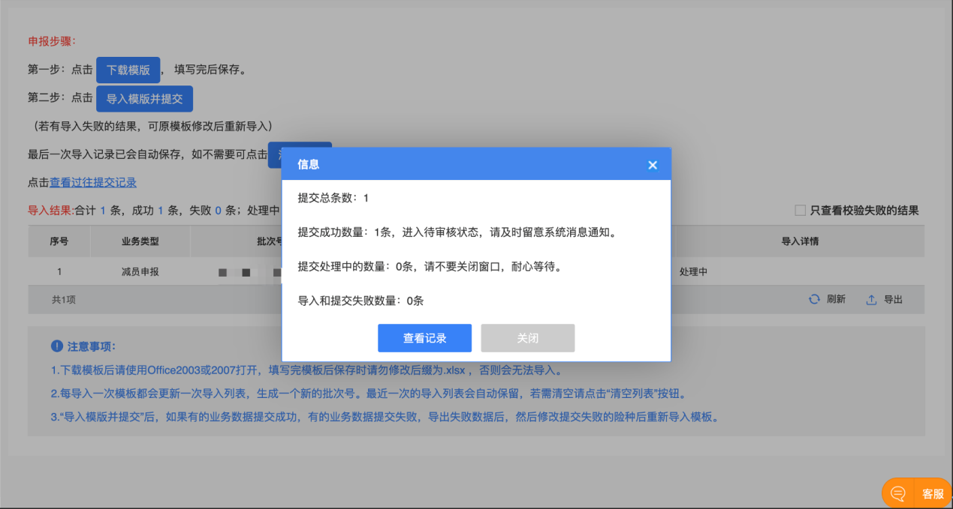
如有导入失败的数据（系统会自动将所有失败的数据和失败原因展示），可根据这一列的提示回到原模板修改失败的数据（模板内原本正确的数据已导入成功无需重复提交），修改完Excel模板内的失败数据后保存关闭，重新进行导入；

如需查看过往的提交记录，步骤如下：
- 点击链接，打开过往提交记录列表；
- 在查询条件里选择申报类型、申报日期，输入批次号，然后点击【搜索】按钮进行查询。如填错条件，可点击【重置】按钮清空条件；
- 在列表里则可查看过往提交记录，申报日期、提交成功条数和提交失败条数。

相关查询
相关查询主要进行城乡居民参保记录查询。

城乡居民参保记录
城乡居民参保记录主要用于查询城乡居民参保历史申报记录。
在菜单里，通过选择居民业务办理→相关查询→城乡居民记录进入。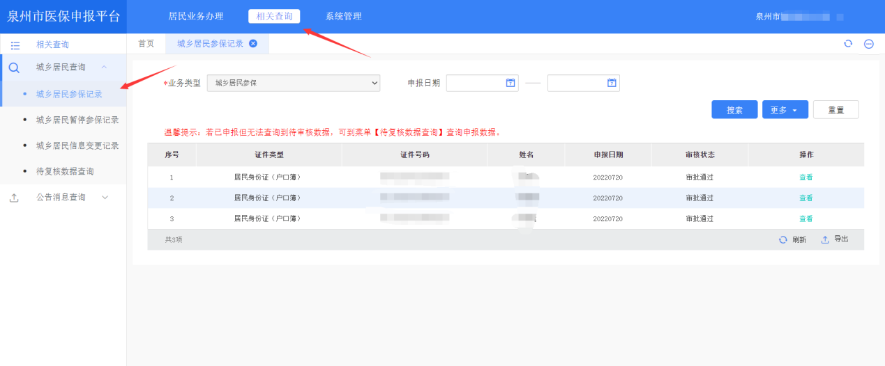
进入页面后会查询出全部记录，点击【更多】按钮可以查看所有条件，条件包括业务类型（默认“城乡居民参保”，不可选）、申报日期、姓名、证件号码，填写条件后点击【搜索】查询。
如需查看记录详情，可点击记录后方的按钮打开详情弹窗。
